Приложение №1

**Ветеран Великой Отечественной войны**

**Бондарев Иван Иванович.**

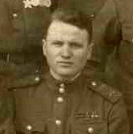

Приложение №2

**Орден Красной Звезды.**

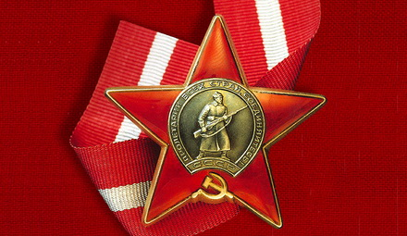

Приложение №3

**Наградной лист. Орден Красной Звезды.**

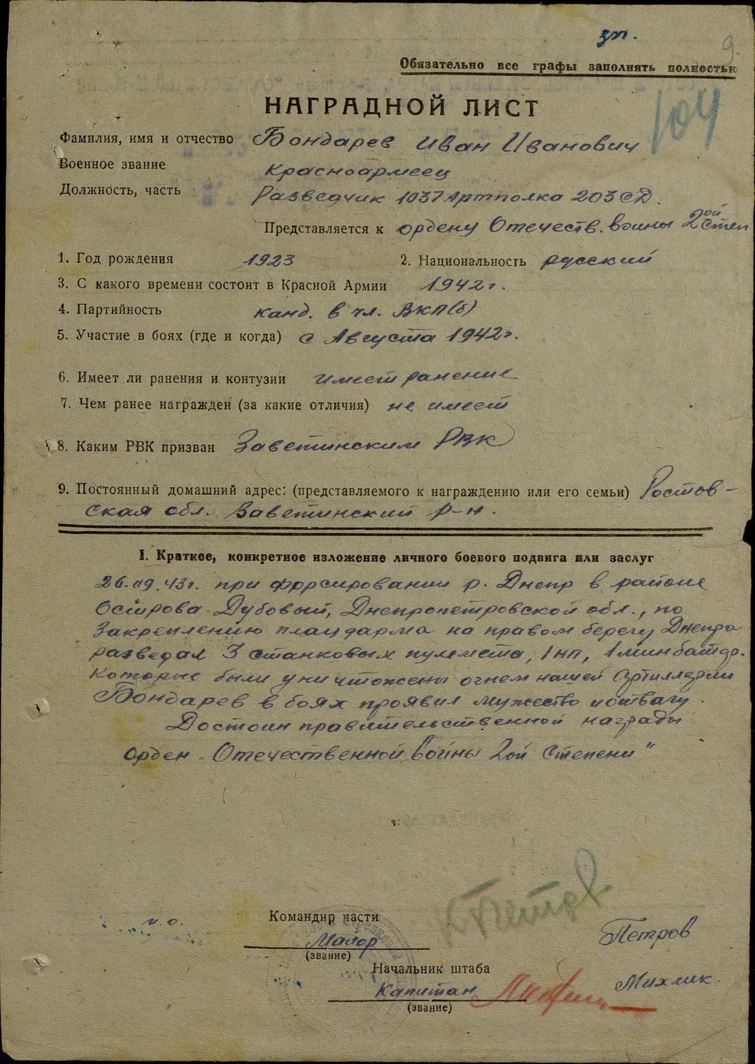

Приложение №4

**Приказ о награждени Орденом Красной звезды.**

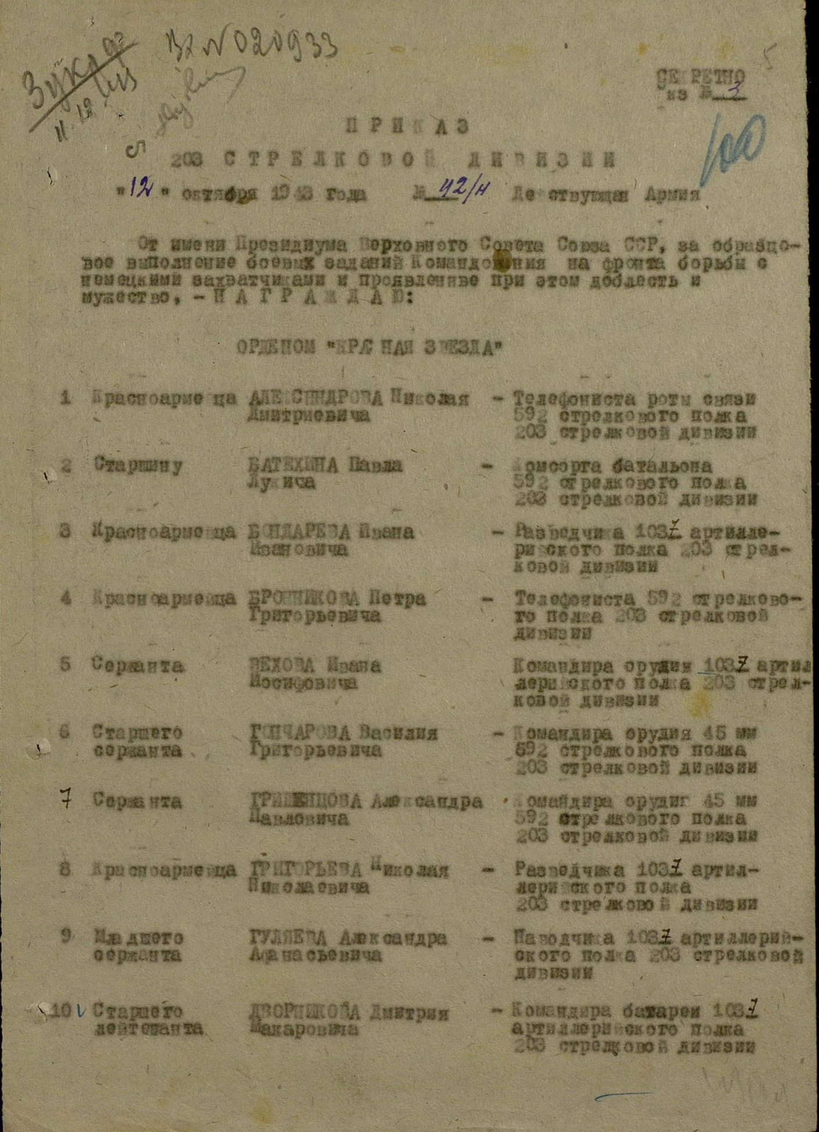

Приложение №5

**Орден Славы III и II степени.**

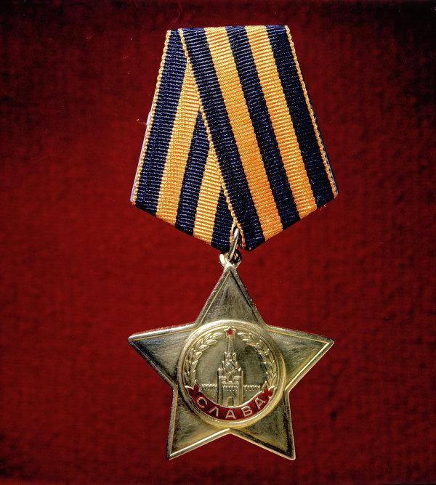

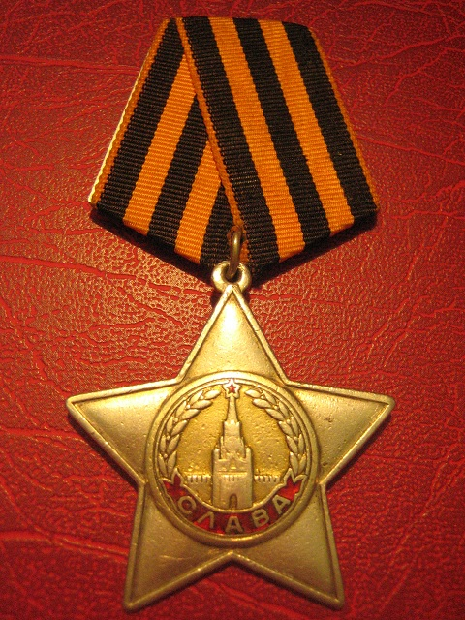

Приложение №6

**Наградной лист. Орден Славы III cтепени.**

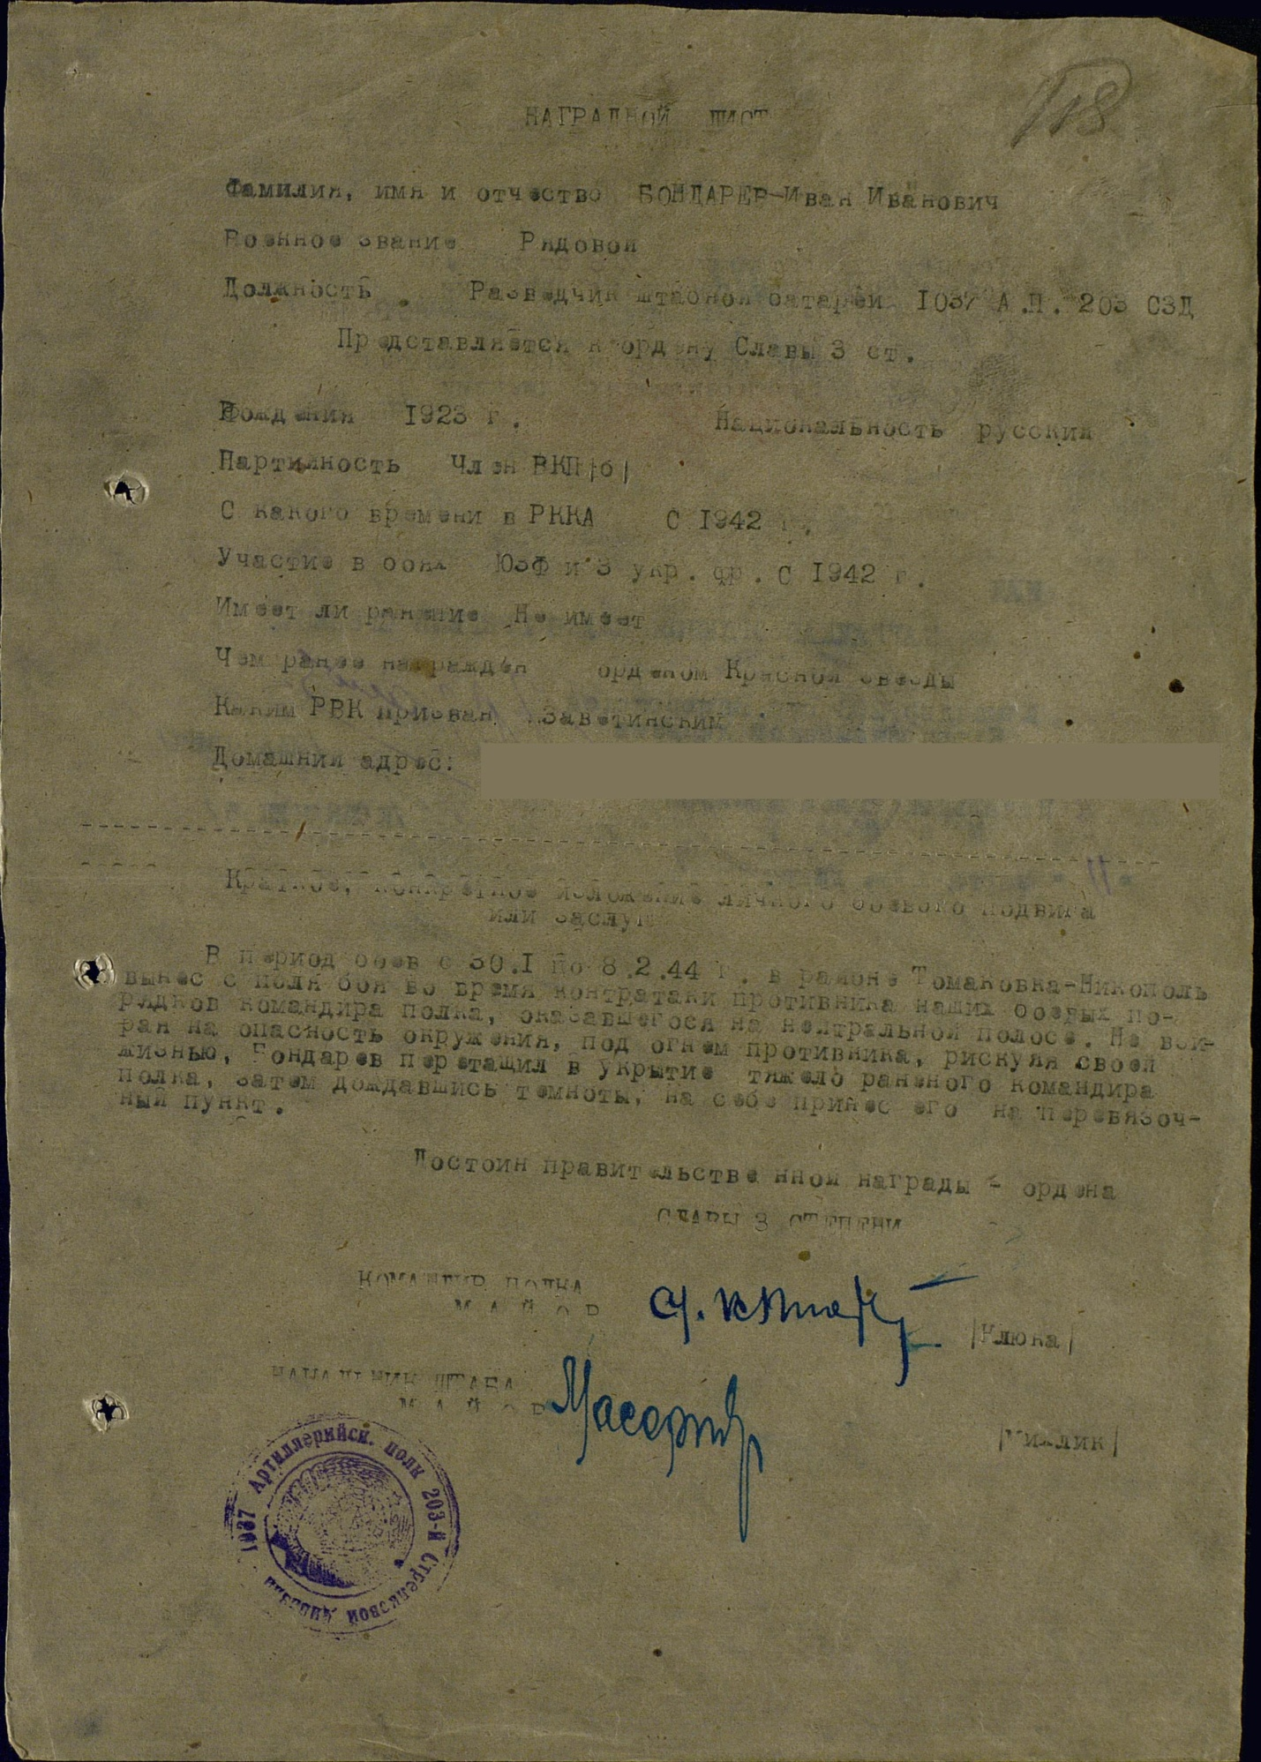

Приложение №7

**Наградной лист. Орден Славы II cтепени.**

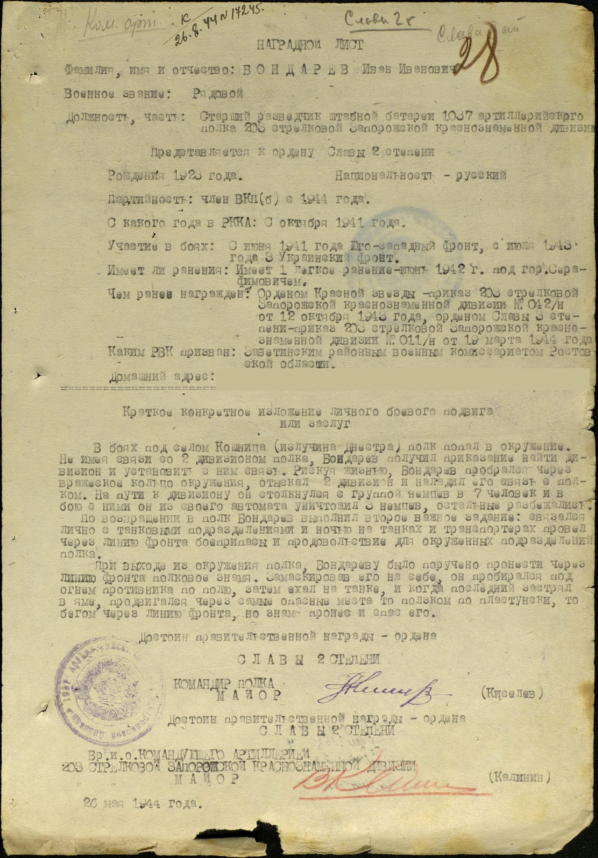

Приложение №8

**Орден Отечественной войны II и I степени.**

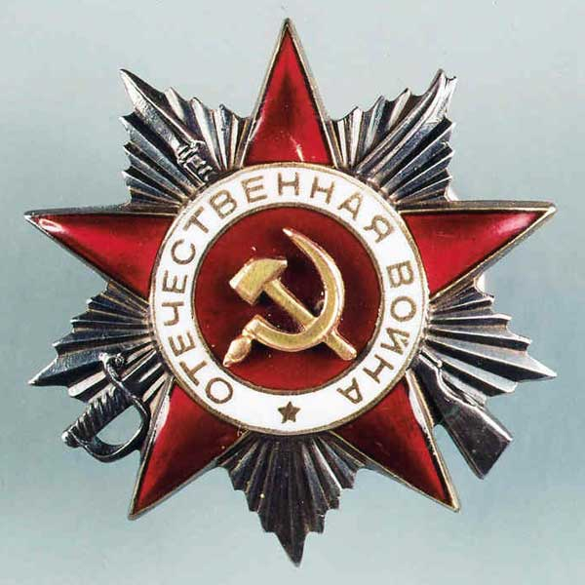

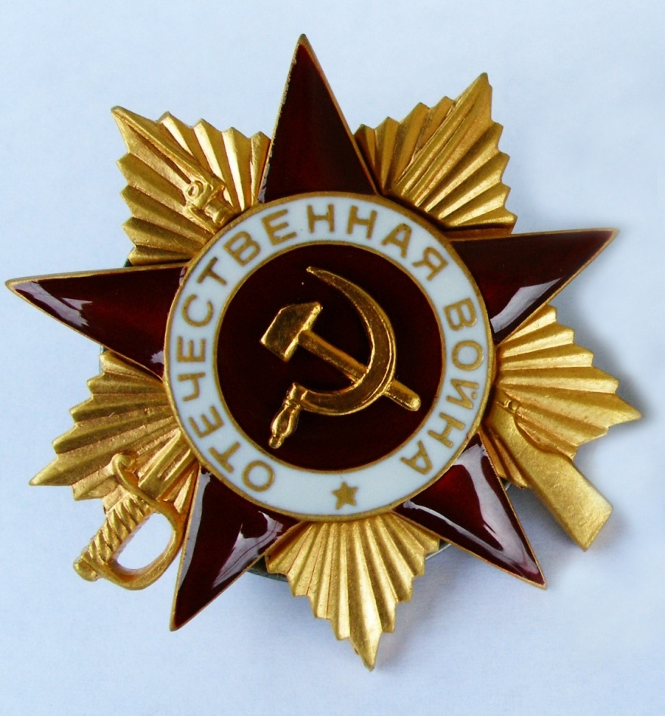

Приложение №9

**Наградной лист. Орден Отечественной войны II степени.**

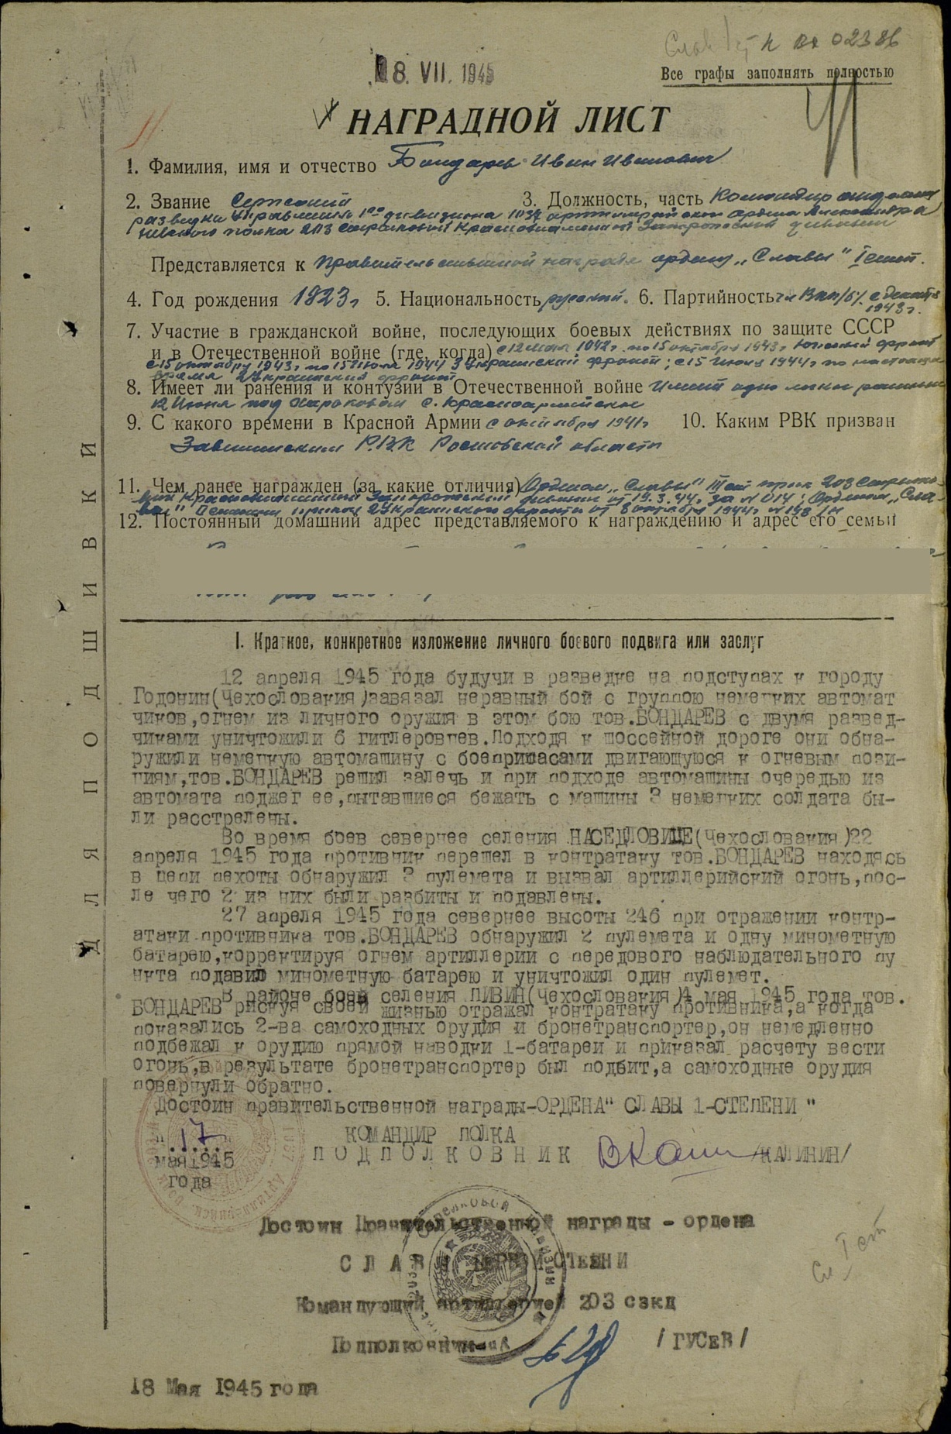

Приложение №10

**Наградной лист. Орден Отечественной войны I степени.**

